Tape King
Német nyelven beszélő mérőszalag,
szögmérő és vízmérték

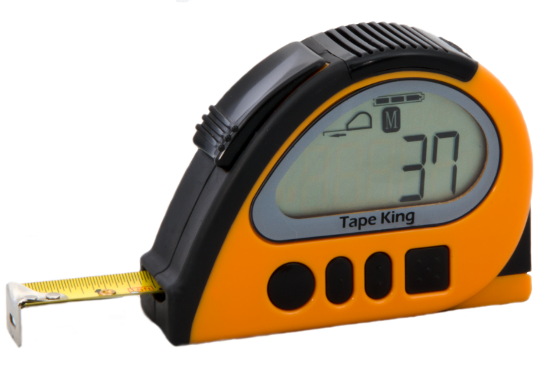

________________________________________________________________________________________

Használati útmutató

tartalomjegyzék
1. Bevezetés 3
2. A készülék leírása 3
3. Áramellátás 6
4. A TapeKing működése 6
4.1 Mérés 6
4.2 Mérés tokkal vagy tok nélkül 7
4.3 Metrikus és angolszász mértékegységek 8
4.4 Különbségmérés – aktuális érték rögzítése 8
4.5 Memóriafunkciók 9
4.6 Szögmérő és vízmérték funkció 10
4.7 Vízmérték és szögmérő kalibrálása 10
4.8 Mérési előzmények (Utolsó 10 mérés) 11
4.9 Akkumulátortöltöttség 12
5. Menüfunkciók 12
6. Az egyes gombok funkciói 13
7. Gyorsparancsok – gombkombinációk 14
8. Biztonsági előírások 14
9. Hibaelhárítás 15
10. Tisztítás 15
11. Műszaki adatok 16
12. Gyártó 17
13. Forgalmazó 17

1. Bevezetés

A Tape King egy vékony, németül beszélő, 5 méter hosszú, hangos szögmérő és vízszintmérő funkcióval ellátott mérőszalag.
 | Gondosan olvassa át a használati útmutatót!  Ne használja az eszközt, amíg gondosan át nem olvasta a használati útmutatót és nem ismerkedett meg az eszközzel és tartozékaival! Tartsa kéznél a használati útmutatót és tárolja a készülékkel együtt, hogy bármikor gyorsan választ kaphasson a felmerülő kérdésekre.

2. A készülék leírása
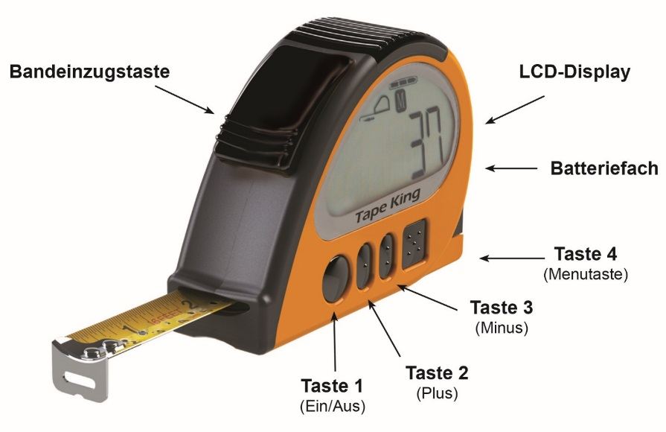

Kijelző
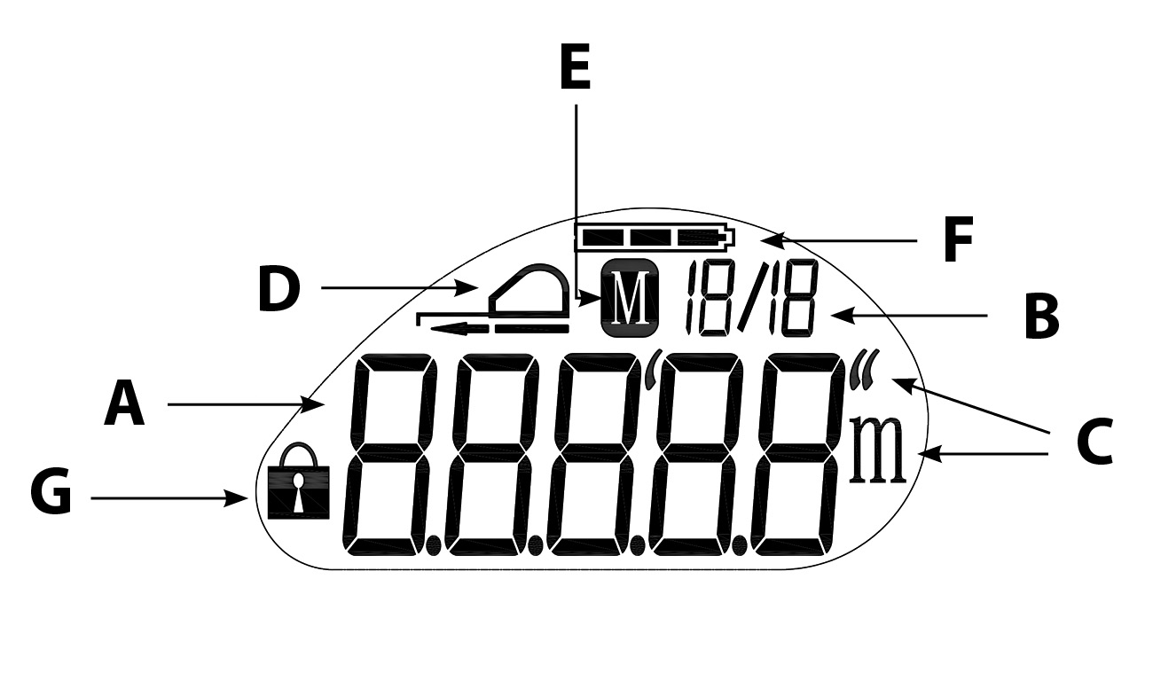
A → Mérési eredmény

B → Hüvelyk törtszámban (angolszász mértékegység esetén)

C → Mértékegység: Metrikus vagy angolszász

D → Mérési mód – tokkal vagy tok nélkül

E → Memória (rendelkezésre álló memória mértéke)

F → Töltöttségjelző (kritikus szint elérésekor villog)

G → Különbségmérési mód kijelző.

Helyezze az eszközt maga elé úgy, hogy annak ferde felső része a bal oldalon legyen, az LCD kijelzővel fölfelé.

Előlap
Az előlap felső részét egy nagyméretű LCD kijelző foglalja el. A kijelző alatt négy darab, vízszintesen egymás mellett elhelyezett nyomógomb található. A bal szélen található a kerek, sima felületű ki-/bekapcsoló gomb (TASTE-1 - EIN/AUS). Ettől jobbra kettő ovális gomb található: A bal oldali, egy tapintható ponttal jelzett ovális gomb, a PLUSZ-billentyű (TASTE-2 - PLUS), amelyet egy kettő ponttal ovális jelzett MÍNUSZ-billentyű követ (TASTE 3 - MINUS). A negyedik (jobb szélső), 5 darab taktilis ponttal jelzett, négyzet alakú gomb a MENÜ-billentyű (TASTE-4 - MENÜ-Taste).

Oldal
A készülék alsó oldalán jobbra található egy gumiborítással eltakart micro USB-port. Ez kizárólag csak szakszerviz által, szervizportként használható, a mérőeszköz használója számára nem bír jelentőséggel! A Tape King testének elkeskenyedő bal oldalán található a kihúzható mérőszalag. A mérőszalag számára kialakított nyílás felett - a bal oldali ferde oldal közepén - található egy nagy, a szélén bordázott mérőszalagvisszahúzó gomb (Bandeinzugstaste). Kérjük, ügyeljen arra, hogy a pontos mérés érdekében a mérőszalagot csak ezzel a gombbal szabad visszahúzni!
A visszahúzógombtól jobbra, kicsit feljebb található a bordázott hangszóró. Az eszköz jobb oldalán található az elemtartó rekesz (Batteriefach), mely az elemtartó fedele felső nyelvének lenyomásával és a fedél jobbra húzásával nyitható ki. A fedél jobbra nyílik, és zsanérjával a Tape Kinghez rögzítve marad. Az elemtartóban két kitapintható elem-érintkező található.

Figyelmeztetés:
- Ha a kihúzott mérőszalag hossza több mint 30 cm, a sérülések megelőzése érdekében a mérőszalag laza végét kezével mindig tartsa stabilan!

Hátoldal
A tok hátulján lévő csipesszel rögzítheti az eszközt, például az övéhez.

3. Áramellátás

Az elemtartó rekesz kinyitásához nyomja le az elemtartó fedelének felső nyelvét, majd a fedelet húzza jobbra! A fedél jobbra nyílik, és zsanérjával a Tape Kinghez rögzítve marad. Az elemtartóban két kitapintható elem-érintkező található. Az elemtartó rekeszbe helyezzen kettő 1,5 voltos AAA, LR03 mikroelemet vagy újratölthető akkumulátort! Ügyeljen arra, hogy mindkét elem negatív pólusa (sima vége) a megfelelő rugós csatlakozó felé nézzen. Az elemek behelyezése után csukja vissza az elemtartó fedelet!
A Tape King mostmár készen áll a használatra. A készülék bekapcsolásához nyomja meg a négy billentyű közül a bal oldali, kerek, Ki-/bekapcsoló gombot (Taste1- EIN/AUS)! Három perc inaktivitás után a Tape King hangjelzéssel figyelmeztet és automatikusan kikapcsol. A kikapcsolást úgy tudja elkerülni, ha megnyomja bármelyik gombot. A készülék manuális kikapcsolásához (a hosszabb üzemidő érdekében) nyomja meg és tartsa lenyomva a ki-/bekapcsoló gombot (Taste1- EIN/AUS), amíg a kikapcsolási hangjelzést nem hallja. A készülék most már kikapcsolt állapotban van.

4. A TapeKing működése

4.1 Mérés
A Tape King bekapcsolásához nyomja meg és tartsa lenyomva a ki-/bekapcsoló gombot (Taste1- EIN/AUS) addig, amíg nem hallja az indító dallamot, majd az üzenetet: „0 Millimeter”. Ha a mérőszalag előzőleg nem lett megfelelően visszahúzva, a következő értesítés hangzik el: “Band ist nicht im Gehäuse”. Húzza kissé meg a mérőszalag végét, majd nyomja meg a mérőszalag fölötti, bordázott visszahúzógombot, amíg a mérőszalag teljesen be nem húzódik.

 | Figyelmeztetés:  - Ha a "Band ist nicht im Gehäuse" üzenetet hallja (A mérőszalag nincs a házban.), először húzza ki a mérőszalagot néhány centire, majd a szalag teljes behúzásához nyomja meg a szalagvisszahúzógombot!

A bekapcsolt és használatra kész Tape King készülékkel az alábbiak szerint tud méréseket végezni:
- Nyomja meg a ki-/bekapcsoló gombot (Taste-1 - EIN/AUS), és a “'0 Millimeter” üzenetet fogja hallani. Ez azt jelzi, hogy a mérőszalag visszahúzott állapotban van, a készülék pedig mérésre kész.
- Húzza a mérőszalag végét a szükséges távolságig! Ekkor a készülék bemondja az aktuális hosszt.
- A ki-/bekapcsoló gomb (Taste-1 - EIN/AUS) rövid lenyomásával kívánság szerinti alkalommal megismételtetheti a mérési eredményt.

4.2 Mérés tokkal vagy tok nélkül
- Vannak olyan esetek, amikor a mérést a Tape King tokja hosszának beszámításával kell elvégezni (pl. ajtókeretek vagy szekrények belső méretei). Ez egyetlen gomb megnyomásával megoldható:
A szükséges távolságig húzza ki a mérőszalag végét A Ki-/bekapcsoló (Taste-1 - EIN/AUS) és a menügomb (Taste-4 - MENÜ)! rövid, egyidejű benyomására pl. a következő üzenetet hallja: “Messung mit Gehäuse: 32 cm und 5 mm, inklusive Gehäuse” (mérési eredmény a tok méretével együtt: 32 centiméter és 5 milliméter).
- Ugyanezen mérési eredménynek a tok mérete nélküli meghallgatásához, ismét röviden és egyszerre nyomja meg a Ki-bekapcsoló (Taste-1 - EIN/AUS) és a menügombokat (Taste-4 - MENÜ)! Ez a funkció a menü-funkció alatt is elérhető.

4.3 Metrikus és angolszász mértékegységek
A metrikus és angolszász mértékegységek közötti váltáshoz egyszerre nyomja le a két ovális alakú (Taste-2 - PLUS és Taste-3 – MINUS, azaz plus és mínusz) gombot. Ez a funkció a menü-funkció alatt is elérhető.
A metrikus rendszer használata esetén a méretek méterben, centiméterben és milliméterben hangzanak el (pl. 2 Meter, 32 Zentimeter und 5 Millimeter), vagy centiméterben és milliméterben (pl. 232 Zentimeter und 5 Millimeter), vagy csak milliméterben (pl. 2325 Millimeter).
Angolszász mértékegységek esetén a méretek elhangozhatnak tizedesjegy pontosságú lábban (pl. 16,4 Fuß) vagy láb plusz hüvelykben (pl. 16 Fuß, 4 und 5/16 Zoll), vagy tizedesjegy pontosságú hüvelykben (pl. 197,5 Zoll), illetve egész + tört hüvelykben (pl. 196 und 3/16 Zoll).
Az aktuális - metrikus vagy angolszász - mértékegység-rendszeren belüli bemondási módok közötti váltáshoz, egyszerre nyomja meg és tartsa lenyomva a PLUSZ (Taste-2 - PLUS) és MÍNUSZ (Taste-3 - MINUS) gombokat.

4.4 Különbségmérés – aktuális érték rögzítése
A „Memóriafunkciók” fejezetben leírt normál memóriafunkciókon túl, lehetőség van egy aktuális mérési eredmény rögzítésére is azért, hogy azután különbségméréseket tudjon végezni. Az alap-mérésieredmény elhangzása után nyomja le a MINUSZ-gombot (Taste-3 MINUS)! Ekkor a készülék bemondja az eredményt, annak státuszával kiegészítve: „festgehalten” (rögzítve). Ezt követően minden további mérésnél a rögzített és az aktuálisan mért értékek közötti különbség fog elhangzani. Ez a funkció megkönnyíti a különböző hosszok összehasonlítását. A normál mérési módhoz való visszatéréshez nyomja le a mínusz-gombot (Taste-3 MINUS), mire felhangzik az „aktuelle Messung freigegeben” (utolsó mérés feloldva) állapotinformáció, az érték pedig megjelenik a kijelzőn. Az érték meghallgatásához nyomja le a ki-/bekapcsoló gombot Taste-1 (EIN/AUS)!

4.5 Memóriafunkciók
Az aktuális mérési eredmény memóriában tárolt értékhez való hozzáadásához nyomja meg a PLUSZ-billentyűt (Taste-2 (PLUS), és felhangzik a megfelelő üzenet: pl. „5 cm und 3 mm zum Speicher hinzugefügt”. (5 cm és 3mm a memóriában tárolt összeghez hozzáadva). A rögzített értékek automatikusan a memóriában tárolt értékhez adódnak, lehetővé téve maximum akár 1 millió méter hosszúságig történő mérést.
A memóriába mentett értékek a Tape King kikapcsolt állapotában is a memóriában maradnak. Új érték mentése előtt ellenőrizze a memória állapotát, szükség esetén törölje a memóriát!
- Memóriában tárolt mérési eredmény lekérdezése: A PLUSZ-billentyű (Taste-2 PLUS) lenyomva tartásával lekérdezhető a memóriában tárolt teljes hossz: pl. „Gesamtwert im Speicher 25 m und 10 cm“ (memóriában tárolt teljes érték 25 méter és 10 centiméter). Ha a memóriában nincs korábbi érték, a következő üzenetet hallja: „Speicher ist leer”.
 | Figyelmeztetés:  - Új mérési eredmény elmentése előtt ellenőrizze, hogy a memória nem tartalmaz-e korábban mentett (Ön által hozzáadni nem kívánt) értéket!
- Memória törlése: Az elmentett értékek törléséhez nyomja meg és tartsa lenyomva a MINUSZ-gombot (Taste-3 MINUS), amíg nem hallja: „Speicher gelöscht“ (memória törölve).

4.6 Szögmérő és vízmérték funkció
A Tape King vizmértékként és szögmérőként is használható.
A szögmérő és vízmérték funkció használatához nyomja meg és tartsa lenyomva a MENÜ-gombot (Taste-4 MENÜ). Ugyanezt a funkciót a hangos menü segítségével is kiválaszthatja a “Hangos menü funkciók” fejezetben leírtak szerint.
A Tape King hangjelzésekkel jelzi az aktuális helyzetét. Ha a készülék vízszintesen fekszik vagy függőlegesen áll, egyenletes, folyamatos hangjelzéssel jelzi, hogy a beállítás tökéletesen vízszintes vagy függőleges. Pl. „a padlóhoz képest 0°, a mennyezethez képest (180°) vagy a falhoz képest (+90° vagy -90°). Ezzel ellenőrízheti pl., hogy egyfelület vízszintben van-e, vagy a fal függőleges-e.
A készüléknek az óramutató járásával megegyező vagy ellentétes irányba történő elforgatására a hangmagasság nő, illetve csökken, és minél nagyobb a tökéletes fekvéstől való eltérés, a folyamatos hangjelzést annál hosszabb szünetekkel szakítja meg.
A KI-/BEKAPCSOLÓ gomb (Taste-1 EIN/AUS) lenyomására a készülék bemondja a kijelzőn látható, aktuálisan mért szög nagyságát. A vízmérték és szögmérő funkcióból való kilépéshez nyomja meg a MENÜ-gombot (Taste-4 MENÜ)!

4.7 Vízmérték és szögmérő kalibrálása
Mivel a szögmérésre szolgáló alkatrész idővel pontatlanná válhat, érdemes azt időről-időre kalibrálni. Mindenesetre, az első szögmérés előtt kalibrálja a készüléket!
A kalibrációs üzemmódba való belépéshez lépjen be a MENÜ-funkcióba, és válassza az ötödik menüpontot: “Wasserwage Kalibrierung” (vízmérték kalibrálás). Nyomja meg a PLUSZ (Taste-2 PLUS) vagy a MINUSZ-gombot (Taste-3 MINUS), ekkor a következő üzenetet hallja: “Kalibrierung erster Schritt: Halten Sie das Gerät stabil in einer Richtung und drücken Sie Taste-1”. (Kalibrálás, első lépés: Tartsa a készüléket stabilan egy irányban, és nyomja meg a Ki/bekapcsoló gombot!) A következő üzenet: “ Kalibrierung zweiter Schritt: Drehen Sie das Gerät um 180° und drücken Sie Taste-1”. (Kalibrálás, második lépés: A készüléket forgassa el 180 fokkal, és ismét nyomja meg a Ki/bekapcsoló gombot! Ezt követően a következő üzenet hallható: “ Kalibrierung beendet” (kalibrálás befejezve).
Ezzel a Tape King vízmértékének és szögmérőjének kalibrálása befejeződött.

4.8 Mérési előzmények (Utolsó 10 mérés)
Figyelmeztetés:
- Ha a mérés után nem nyomja le a Ki/bekapcsoló gombot, a Tape King nem jegyzi meg az adott eredményt!
A hatodik menüpontban megismételtetheti az utolsó tíz mérési eredményt. Adott mérési eredmény mentéséhez, közvetlenül a mérés után nyomja meg a KI-/BEKAPCSOLÓ gombot (Taste-1 EIN/AUS)! Ez lehetővé teszi a mindenkori utolsó tíz mérési eredmény későbbi lekérdezését.
A mérési előzmények lekérdezéséhez a MENÜ-gomb (Taste-4 (MENÜ-Taste) lenyomásával lépjen be a menübe, válassza a hatodik menüpontot: "Letzte Messungen anzeigen" (mérési előzmények).
A mérési eredmények között a PLUSZ-gomb (Taste-2 PLUS) lenyomásával böngészhet, visszafelé a MINUSZ-gombbal (Taste-3 MINUS) léphet. Ha nincsenek mentett mérési eredmények, hibajelzést fog hallani.
Figyelmeztetés:
- A Tape King kikapcsolása után ezek a memóriatartalmak elvesznek.

4.9 Akkumulátortöltöttség
Az akkumulátor aktuális töltöttségi szintjének meghallgatásához a MENÜ-gomb (Taste-4 MENÜ) lenyomásával lépjen be a menübe, és válassza a hetedik menüpontot, „Batterieladestatus“ (akkumulátortöltöttség), a Tape King pedig bemondja az aktuális töltöttségi szintet, pl. "Batterieladestand 95%" (akkumulátortöltöttség 95%).

5. Menüfunkciók
A MENÜ-gomb (Taste-4 (MENÜ) rövid lenyomásával tud belépni a beszélő menübe. A menüben a MENÜ-gomb (KEY #4) ismételt nyomogatásával tud lépegetni.
A menüpontok között a PLUSZ-gomb (Taste-2 Plus) lenyomásával tud előre, a MÍNUSZ-gombbal (Taste-3 MINUS) pedig visszafelé lapozni.
Az alábbi hét menüpont közül választhat:
- Wasserwaage / Winkelmesser (Vízmérték / szögmérő)

- Messung mit / ohne Gehäuse (Mérés tokkal / tok nélkül)

- Lautstärke in zehn Stufen von 1 bis 10 (Hangerő 1-10)

- Maßeinheit metrisch oder angloamerikanisch
(Mértékegység: metrikus vagy angolszász)

- Winkelmesser / Wasserwaage Kalibrierung
(Szögmérő / Vízmérték kalibrálás)

- Historische Messwerte (utolsó tíz mérési eredmény)

- Batterieladestatus (Akkumulátortöltöttségi szint)

6. Az egyes gombok funkciói
GOMB | LENYOMÁS  hossza | FUNKCIÓ
KI-/BE: Taste 1:  (bal szélső, kerek gomb) | Rövid |  | - Messwerte ansagen  Mérési eredmény bemondása
KI-/BE: Taste 1:  (bal szélső, kerek gomb) | Hosszú |  | - Einschalten / Ausschalten  (Ki- / Bekapcsolás)
PLUSZ: Taste 2  (baloldali, ovális, egy ponttal jelzett gomb) | Rövid |  | - Messergebnis zum Speicher hinzufügen  (Mérési eredményhozzáadása a memóriában tárolt teljes hosszhoz)
 | Hosszú |  | - Speicherinhalt abfragen  (Memória lekérdezése)
MINUSZ: Taste 3  (jobboldali, ovális, két ponttal jelzett gomb) | Rövid |  | - Aktuellen Messwert festhalten/freigeben  (Mérési eredmény rögzítése / törlése)
 | Hosszú |  | - Speicherinhalt löschen  (Memória törlése)
MENÜ: Taste 4  (jobbszélső, négyzetalakú, öt ponttal jelzett gomb) | Rövid |  | - Menü
 | Hosszú |  | - Winkelmesser / Wasserwaage  (Szögmérő és vízmérték funkció)

7. Gyorsparancsok – gombkombinációk
Az egyszerűbb használhatóság érdekében a leggyakrabban használt funkciók gombkombinációkkal is elérhetők, az alábbi táblázat szerint:
GOMBKOMBINÁCIÓK  (egyszerre lenyomandók:) |  | Lenyomás hossza  (rövid / hosszú) | FUNKCIÓ
MENÜ-gomb | PLUSZ-gomb | RÖVID | Hangerőnövelés
MENÜ-gomb | MÍNUSZ-gomb | RÖVID | Hangerőcsökkentés
MENÜ-gomb | KI-/BE-gomb | RÖVID | Váltás tokkal vagy tok nélkül történő mérés között
PLUSZ-gomb | MÍNUSZ-gomb | RÖVID | Váltás metrikus és angolszász mértékegységek között
PLUSZ-gomb | MÍNUSZ-gomb | HOSSZÚ | Váltás mértékegységek között (mértékegységrendszeren belül)

8. Biztonsági előírások
- Csak otthoni (nem ipari), beltéri használatra!
- A készüléket ne tegye ki túlzott páratartalomnak vagy folyadéknak!
- A készüléket ne használja sérült állapotban, vagy rendellenes működés esetén!
- A készüléket ne használja szélsőséges hőmérsékleti viszonyok között! A biztonságos és pontos működés 0 °C - 40 °C közötti hőmérsékleten garantált.
- Ha hosszabb ideig nem használja a készüléket, vegye ki az elemeket. A kifolyó elemek károsíthatják a készüléket.
- Tartsa a készüléket gyermekek elől elzárva! A Tape King nem játékszer!

9. Hibaelhárítás
- A Tape King szirénára emlékeztető hanggal figyelmeztet, ha az elemek közel állnak a lemerüléshez. Minél előbb cserélje az elemeket újakra! Elemcsere után a memóriába mentett értékek megmaradnak, az „Aktuális érték rögzítése” funkcióval rögzített érték azonban törlődik.
- Ha az elemek újakra cserélése és az eszköz bekapcsolása után nem szólal meg a Tape King, ellenőrizze, hogy az elemeket megfelelő polaritással helyezte-e be (lásd a harmadik, „Áramellátás” című fejezetben)!
- Ha a mérőszalagot 1,5 méternél hosszabbra húzta ki, előfordulhat, hogy a mérőszalag lassabban húzódik vissza. Ezen gyorsíthat azzal, ha a mérőszalagot ferdén tartja a padló felé, miközben folytatja a szalag visszahúzását.

10. Tisztítás
A Tape King felületének tisztításához csak vízzel vagy etilalkohollal enyhén benedvesített, puha ruhát használjon! Ne használjon savas vagy súroló tisztítószereket! Ne dörzsölje az eszköz felületét éles tárggyal vagy durva szivaccsal, mivel az károsíthatja a készülék burkolatát.

11. Műszaki adatok
Mértékegységek: | - Metrikus mértékegységek  - Angolszász mértékegységek
Mérési pontosság: | - II. osztály  - Mért és bemondott méret közötti tűrés: legfeljebb 2 mm
Mérési hossz: | maximum 5 méter (196.85 inch, 16.4 láb)
Áramellátás: | 2 db. 1,5 V alkáli vagy újratölthető elem,  AAA, LR03 Micro
Méretek: | 103 x 75 x 33 mm
Súly: | 295 gramm, elemekkel együtt
Tárolási hőmérséklet: | -10 °C - +50 °C között
Működési hőmérséklet: | 0 °C - +40 °C között
Doboz tartalma: | Tape King, alkáli elemek, övtáska, használati útmutató
Vízmérték és szögmérő: | Mért és bemondott érték közötti tűrés: legfeljebb 0,5° a kalibrált tengelyhez képest

12. Gyártó
 | CareTec International GmbH  Stubenbastei 1  A 1010 Vienna, Austria  Telefon:(+43 1) 513 80 81 0  Fax: (+43 1) 513 80 81 9  Email: office@caretec.at  Web: www.caretec.at

13. Forgalmazó
Magyar Vakok és Gyengénlátók Országos Szövetsége (MVGYOSZ)

1146 - Budapest
Hermina út 47.

Telefon:(+36) 1 384 8440 / :(+36) 30 505 2867
Email: bolt@mvgyosz.hu
Web: www.mvgyosz.hu

